基于IPv6的网络打印服务系统使用说明书

（V6网印）

**目 录**

目 录 1

第章 系统使用 2

2.1 系统登录 2

2.2 提交订单操作 4

2.2 接收订单操作 7

2.3 商家管理操作 10

2.3.1 店铺管理操作 11

2.3.2 商户账户管理操作 14

第章 系统使用

2.1 系统登录

1. 打开浏览器，在浏览器的地址框中输入下述网址并执行访问：

http://www.v6cp.com/，如图2- 1所示：

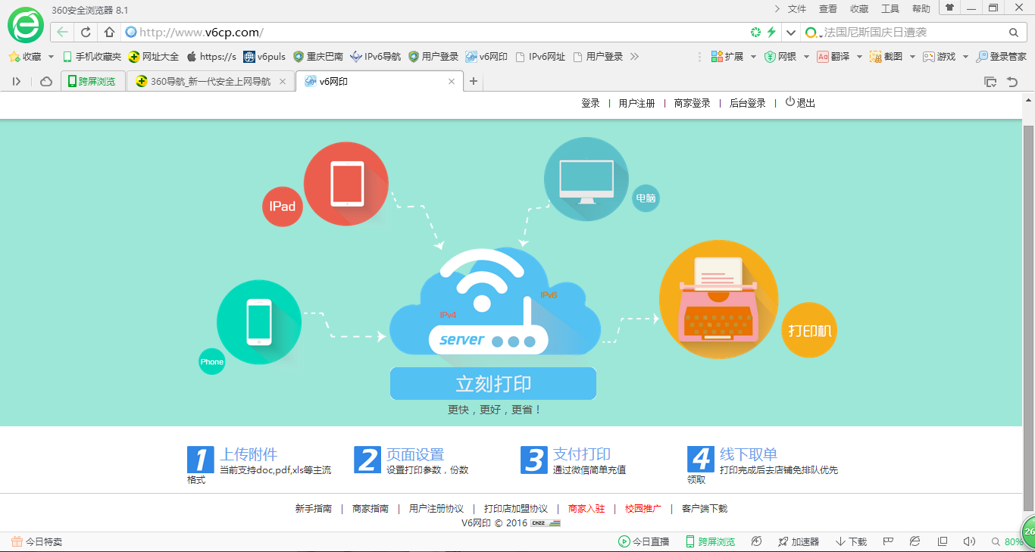

图2- 1 系统首页

1. 新用户点击任务栏中的“用户注册”按钮，页面会跳转到注册页面。在账号管控框中，输入手机号、用户名、姓名、密码、邮箱、学校名称（个人版测试账号为13618299715，密码为123456；企业版测试账号为18008383672，密码为：123456，接下来以个人版为例做使用说明，功能部分相同，企业版和个人版的不同点在文档的后部分做解释说明），点击“注册”按钮，如图2- 2所示：

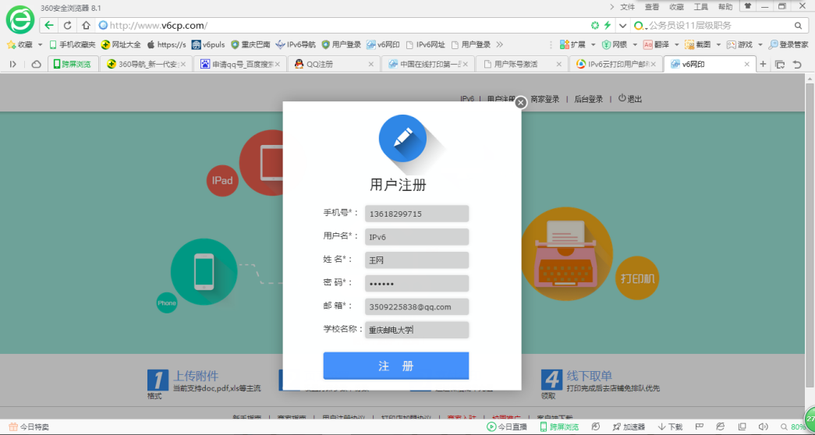

图2- 2 用户注册

1. 完成注册后，点击任务栏中的“登录”按钮，输入测试的账号和密码，点击页面蓝色“登录”按钮，如图2- 3所示：

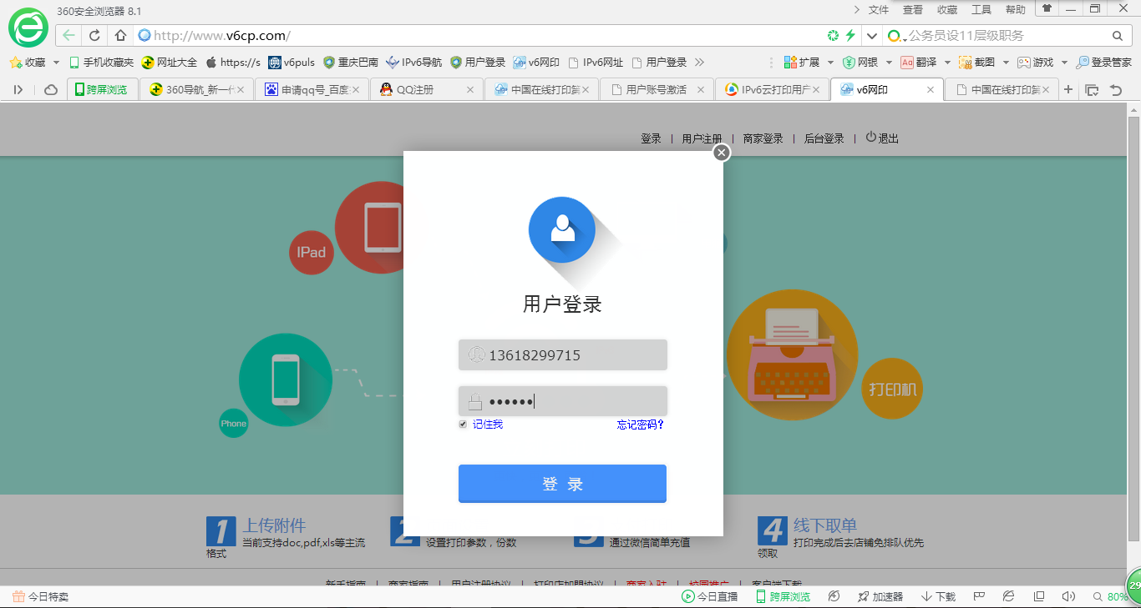

图2- 3 用户登录

1. 完成登录后，进入 “我的订单”页面，在这个页面中展现记录的是所有通过本系统提交的订单信息。如图2- 4所示：

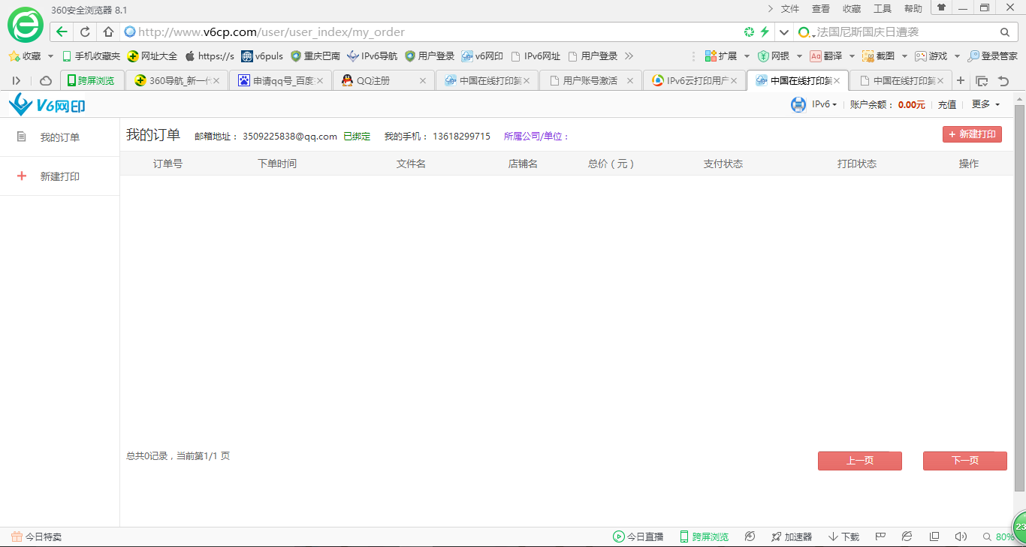

图2- 4 我的订单

2.2 提交订单操作

1. 在“我的订单”页面点击“新建打印”按钮，如图2- 5所示：

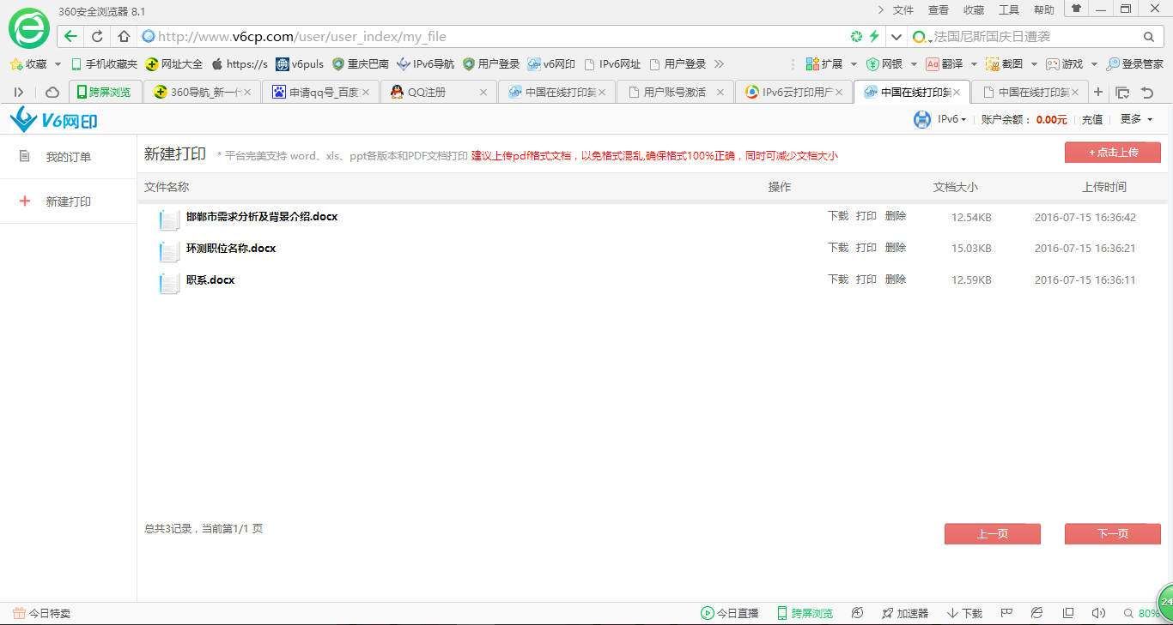

图2- 5 新建订单

1. 在“新建打印”页面点击“+点击上传”按钮，点击“点击这里选择上传文件”或者拖拽文件到文件框，待上传列表显示上传完成点击“完成”按钮，如图2- 6所示：

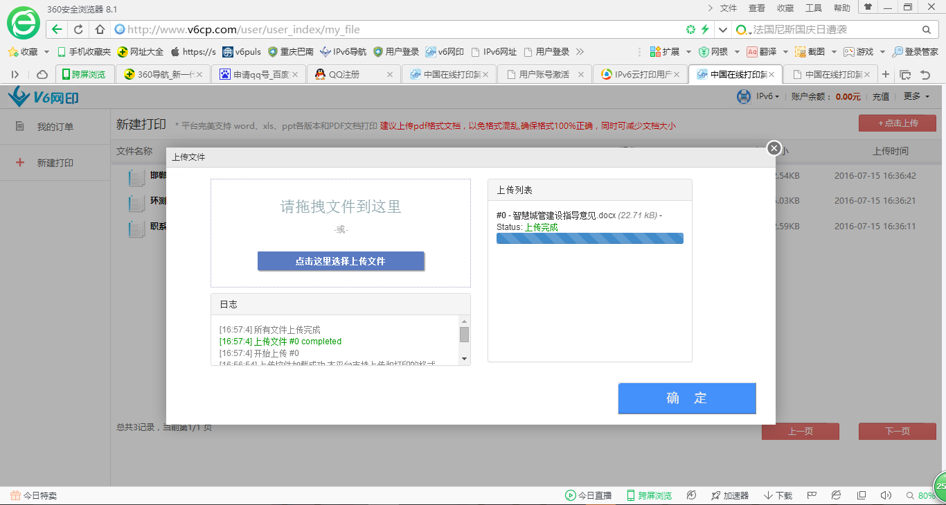 图2- 6 +点击上传

1. 文件上传完成后，“我的订单”页面列表就显示出了上传订单的文档名称，在操作栏点击“打印”按钮，即跳转到“选择打印店”页面，在页面左上角有电脑自动获取地址的请求，点击“允许”即可就近选择打印店，也可以在“搜索打印店”栏输入店名，指定打印商家（胡巴打印店作为测试商家），如图2- 7所示：

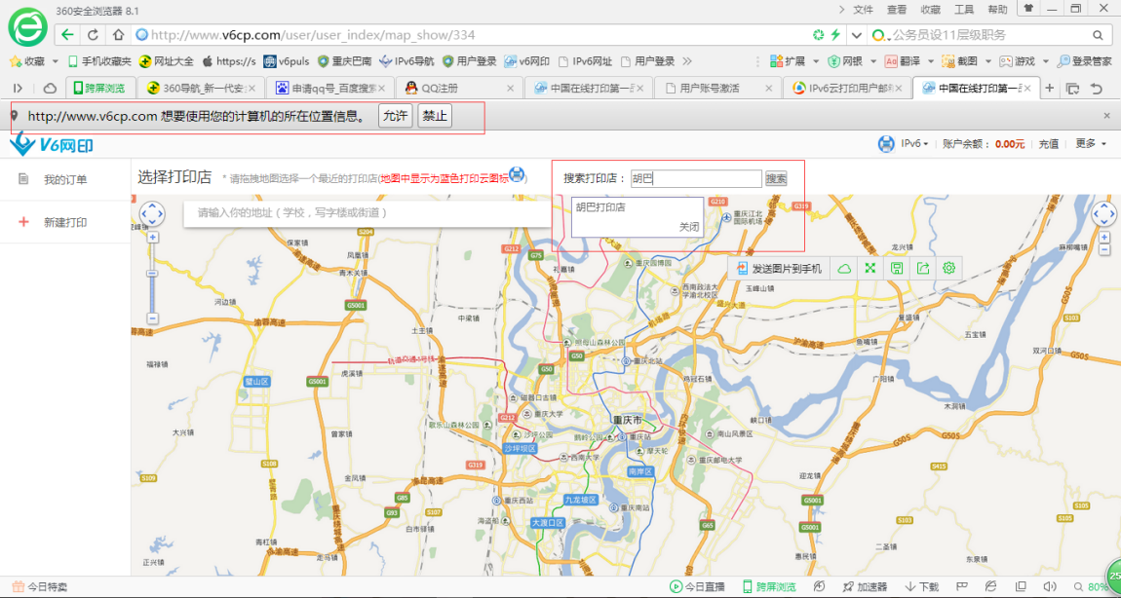

图2- 7 搜索打印店

1. 输入“胡巴”两个字，下拉菜单提供可选项，点击“胡巴打印店”，即可编辑选择参数设置，点击“提交订单”按钮。如图2- 8所示：

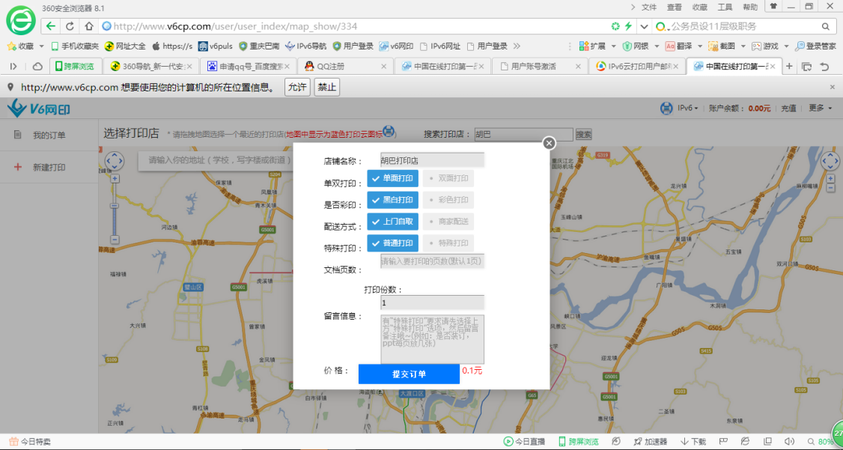

图2- 8 参数设置

1. 完成订单提交后，用户页面上会显示一个二维码，进行微信扫描支付费用，费用支付完成订单进入等待打印状态（个人版有费用支付功能，企业版设置有员工权限，仅限公司内部员工使用，无需支付任何费用）。如图2- 9、图2- 10所示：

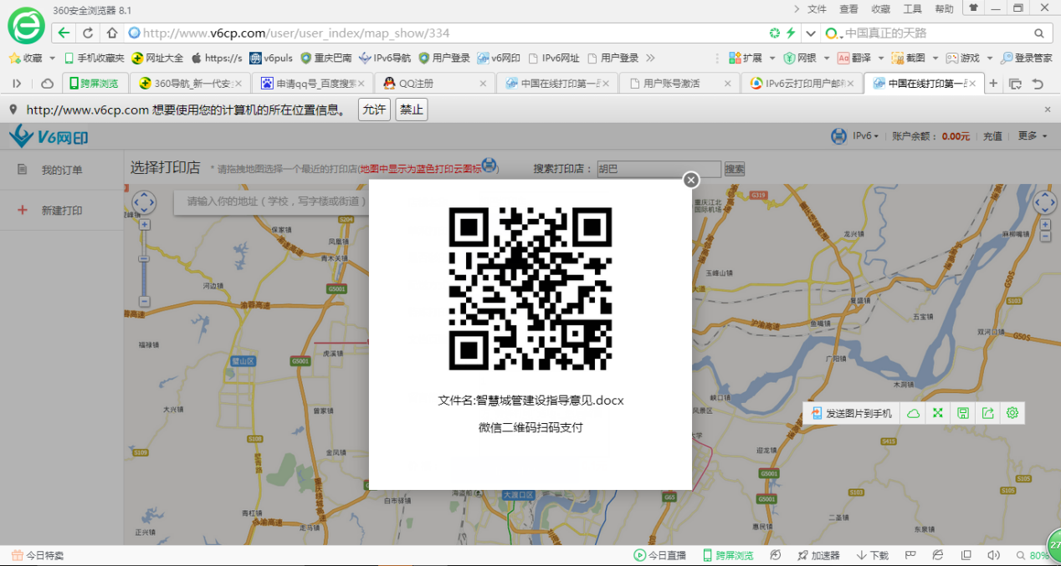

图2- 9 扫码支付

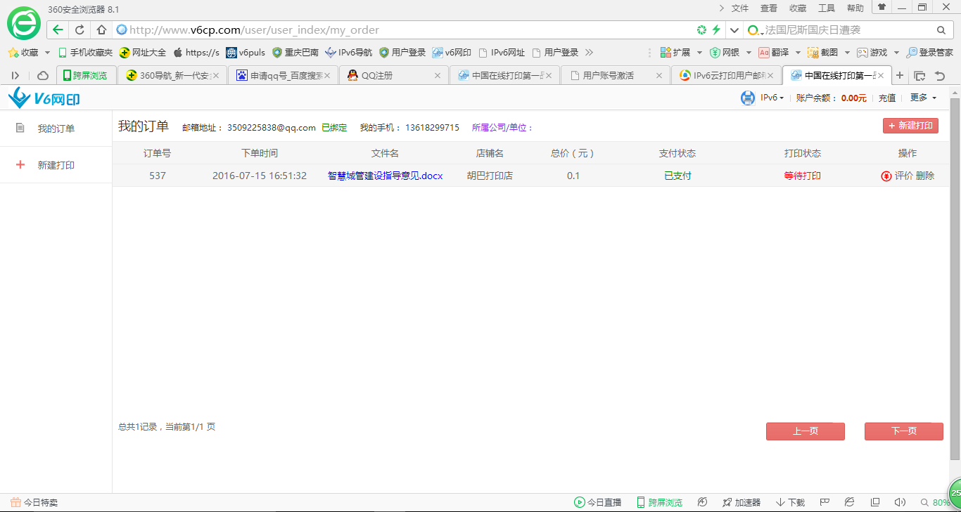

图2- 10 等待打印

2.2 接收订单操作

1. 客户端登录界面，如图2- 11所示：

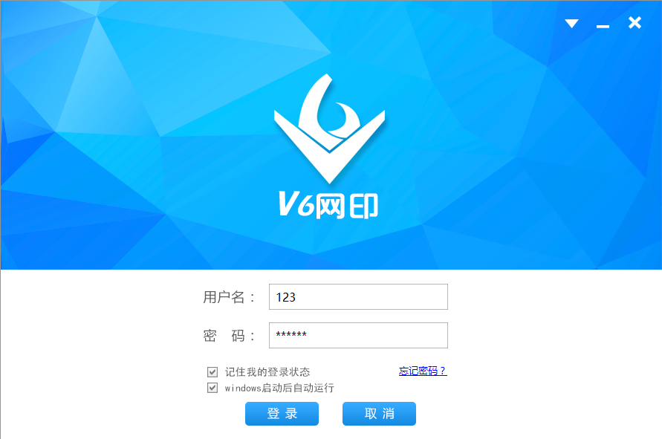

图2- 11 客户端登录系统

1. 点击登录之后，点击“软件配置”按钮，软件配置页面可以自动获取本机地址，服务器地址默认www.v6cp.com:80，接受到的订单文件默认存储在D:\v6网印\DownloadFiles中，可以选择存储目录。界面的中心是本机安装驱动的打印机选择池，自动获取模式，只需选中左移到普通打印机或者右移到彩色打印机。如图2- 12所示。

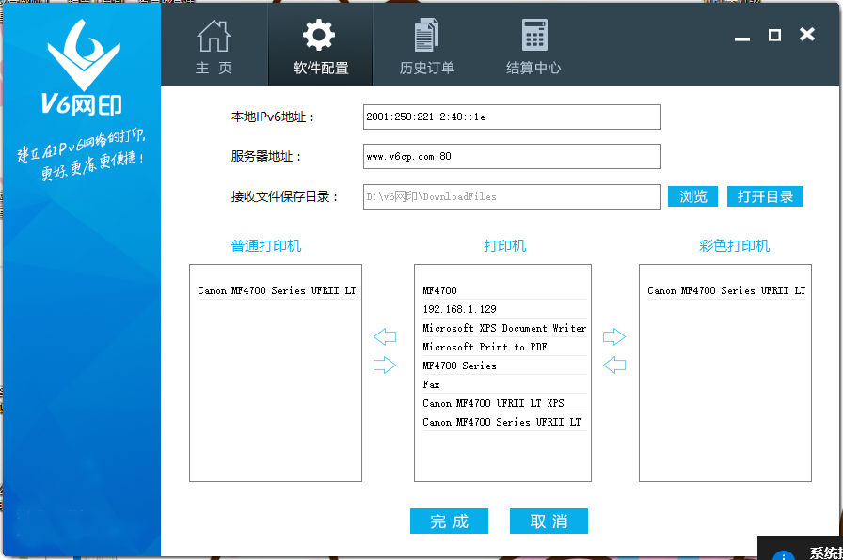

图2- 12 客户端软件配置

1. 软件配置完成后，在连接IPv6网络的状态下，客户端（商户）会自动监听并接收用户发来的订单信息，如果是普通订单（无备注），在“自动打印”按钮开启，客户端指向的打印机会完成自动打印操作。如果是特殊订单（有备注）或者未打开“自动打印”按钮，任一条件不满足，则需商户手动进行打印订单操作。客户端主页如图2- 13所示：

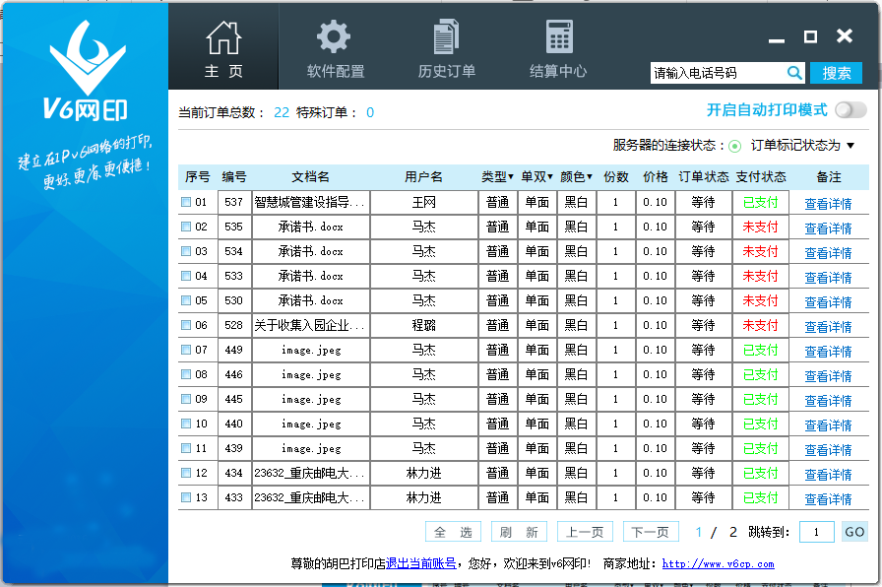

图2- 13 客户端主页

1. 点击“历史订单”按钮，即可查看历史订单记录，采用时间倒叙排列，如2- 14所示：

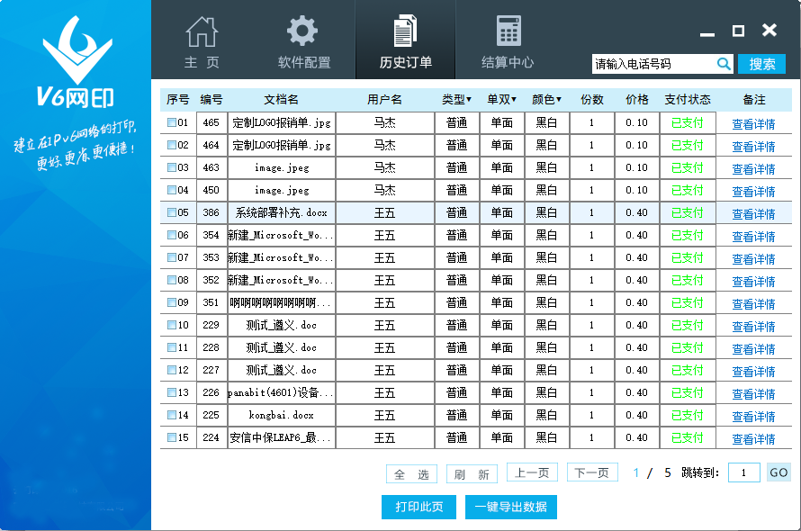

图2- 14 历史订单

1. 点击“结算中心”按钮，即可查看每日/月统计量，如2- 15所示：

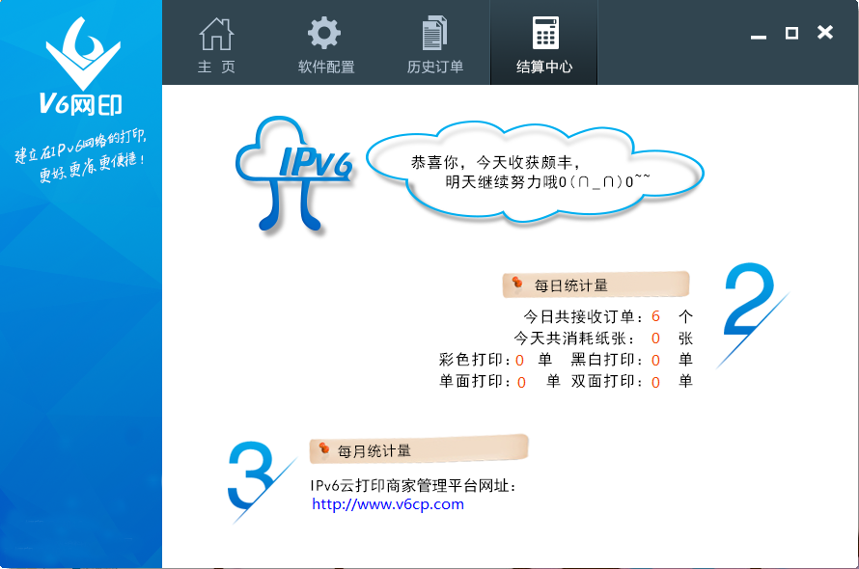

图2- 15 结算中心

2.3 商家管理操作

1. 点击V6网印系统首页“商家登录”按钮，进入商家管理操作流程，如图2- 16、2- 17所示：

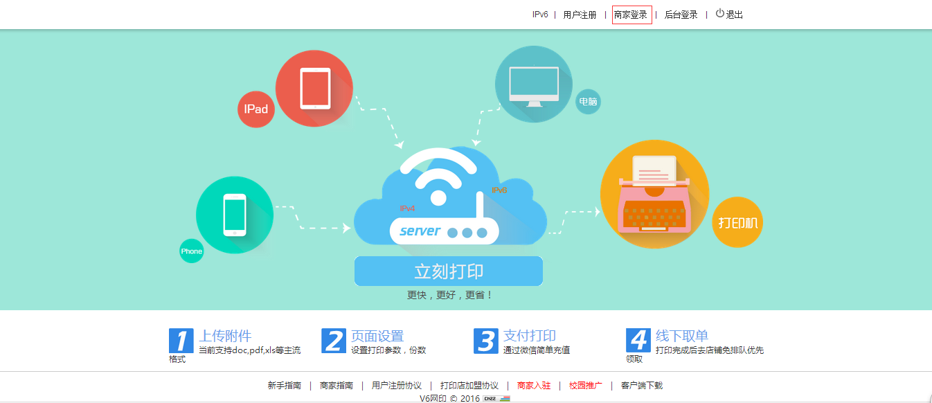

图2- 16 商家登录-1

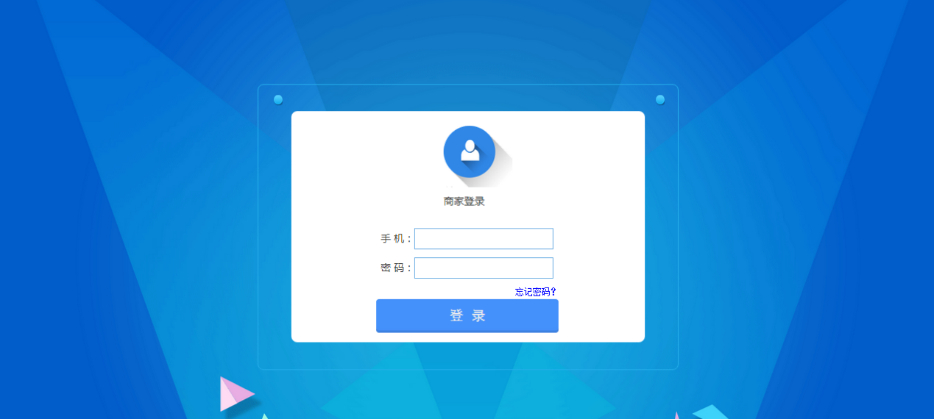

图2- 17 商家登录-2

1. 以胡巴打印店作为测试商家账号，输入账号为123，密码为123123，并点击“登录”按钮，进入系统介绍。如图2- 18所示：

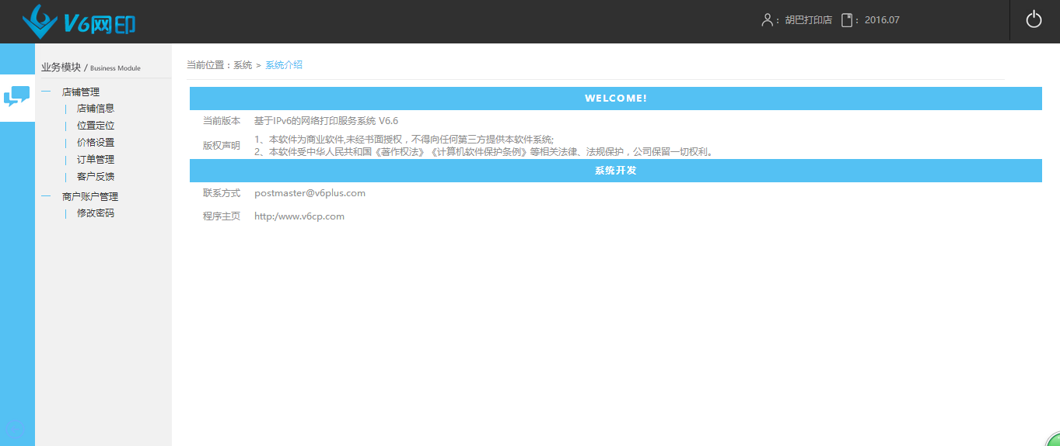

图2- 18 系统介绍

2.3.1 店铺管理操作

1. 点击“店铺信息”，在右侧输入框中编辑相关信息。如图2- 19所示：

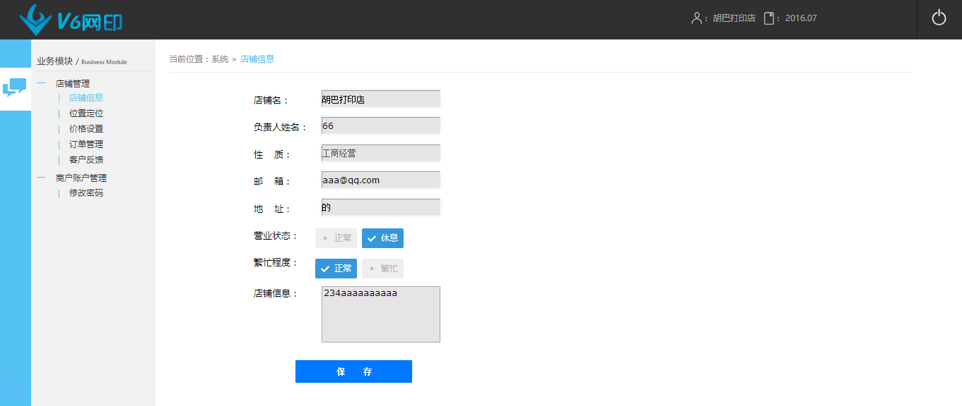

图2- 19 店铺信息

1. 然后点击“位置定位”，可以在地图上选在店铺所在位置，也可以在快速定位输入框输入位置信息进行快速搜索定位。如图2- 20所示：

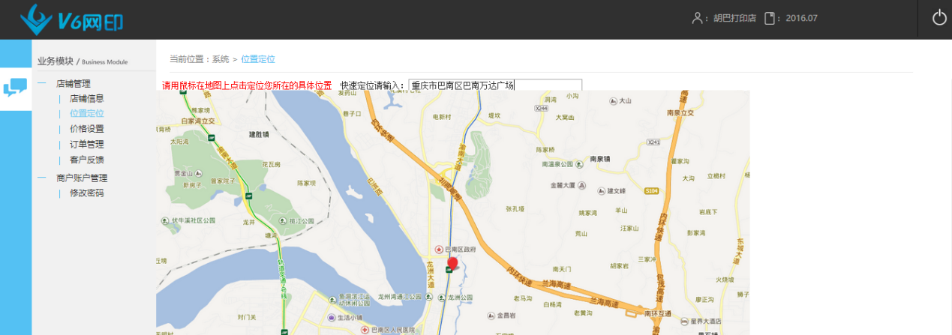

图2- 20 位置定位

1. 点击“价格设置”，编辑不同规格打印单价。如图2- 21所示：

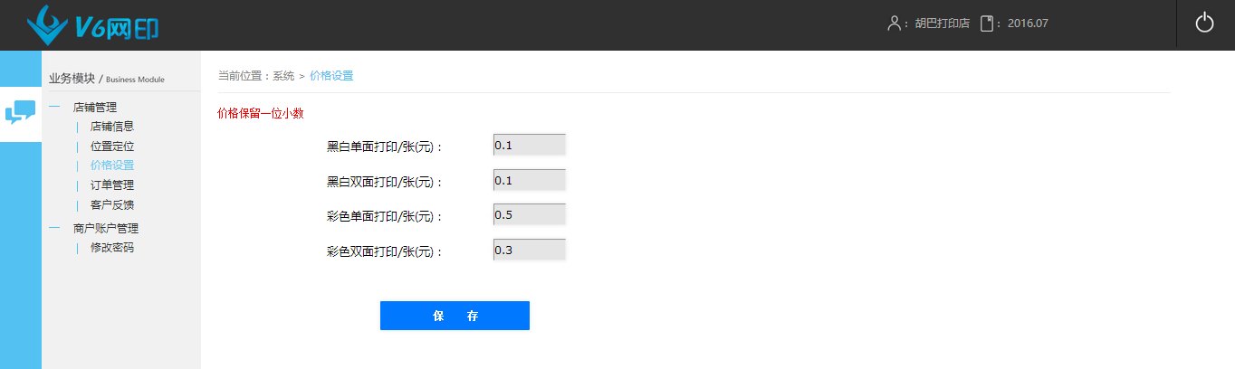

图2- 21 价格设置

1. 点击“订单管理”，查看该商家接收到的所有订单，点击“查看详情”按钮，查看订单参数设置详情，并可下载。如图2- 22、2- 23所示：

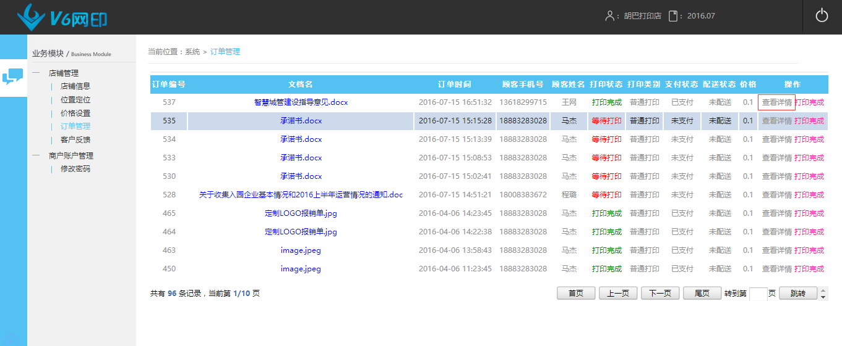

图2- 22 订单管理-1

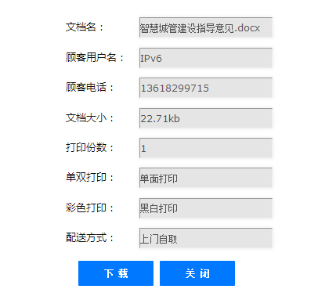

图2- 23 订单管理-2

1. 点击“客户反馈”，查看用户反馈信息。如图2- 24、2- 25所示：

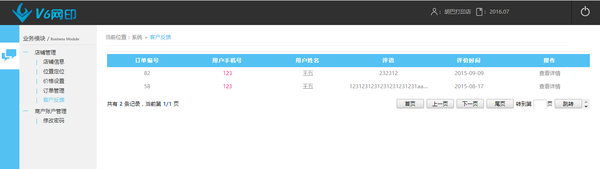

图2- 24 客户反馈-1

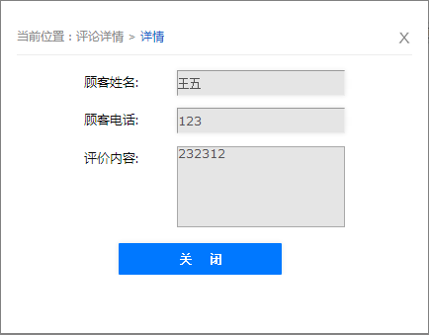

图2- 25 客户反馈-2

2.3.2 商户账户管理操作

1. 点击“修改密码”。如图2- 26、2- 27所示：

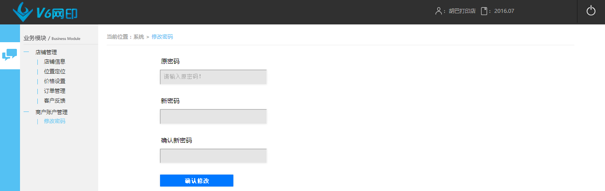

图2- 26 修改密码-1

1. 在对应输入框中数输入原密码、新密码并再次确认，点击确认修改，给出更改密码成功的提示。如图2- 27所示：

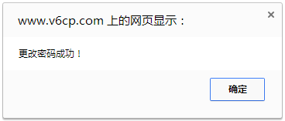

图2- 27 修改密码-2